|  |  |  |
| --- | --- | --- |
| Министерство науки и высшего образования  Российской Федерации | | |
| Федеральное государственное бюджетное  образовательное учреждение высшего образования | | |
| «Новосибирский государственный технический университет» | | |
|  | | |
| Кафедра теоретической и прикладной информатики | | |
|  | | |
| Лабораторная работа № 4 | | |
| по дисциплине «Статистические методы анализа данных» | | |
|  | | |
|  | | |
|  | | |
|  | Факультет: | ПМИ |
| Группа: | ПМИ-02 |
| Вариант: | 6 |
| Студент: | Сидоров Даниил, |
|  | Дюков Богдан |
| Преподаватель: | Попов Александр Александрович. |
|  |  |
|
|  |  |
| Новосибирск | | |
| 2023 | | |

1. **Постановка задачи**
2. Провести моделирование регрессионного процесса с гетероскедастичным возмущением.
3. Полученные данные проверить по тестам на наличие гетероскедастичности.
4. Оценить параметры регрессионной модели по доступному обобщенному МНК и по обыкновенному МНК.
5. Сравнить эффективность оценок в этих двух случаях по квадрату их расстояния до известных истинных значений параметров.

Дисперсия возмущений для 6 варианта – экспонента от взвешенной суммы квадратов факторов.

1. **Ход работы**

**Моделирование регрессионного процесса**

$$η\left(x,θ\right){=θ}^{T}f\left(x_{1}, x_{2}, x_{3}\right);$$

$$f\left(x_{1}, x_{2}, x_{3}\right)=\left(1, x_{1},x_{2},x_{3},x_{1}x_{2}, x_{1}x_{3}, x_{1}^{2},x_{2}^{2}\right);$$

$θ={\left(1, 2, 5, 4, 1.5, 2.5, 0.02, 0.01\right)}^{T}$;

$$x_{i}∈\left[-1, 1\right], i=\overline{1…3};$$

$$ε_{i}\sim N\left(0,{σ_{i}}^{2}\right);$$

$${σ_{i}}^{2}=\exp\left(w1*x1^{2}+w2*x2^{2}+w3*x3^{2}\right);$$

$$Количество экспериментов n=1200;$$

$$Число параметров регрессии m=8.$$

Точечная диаграмма зависимости отклика от значений факторов:

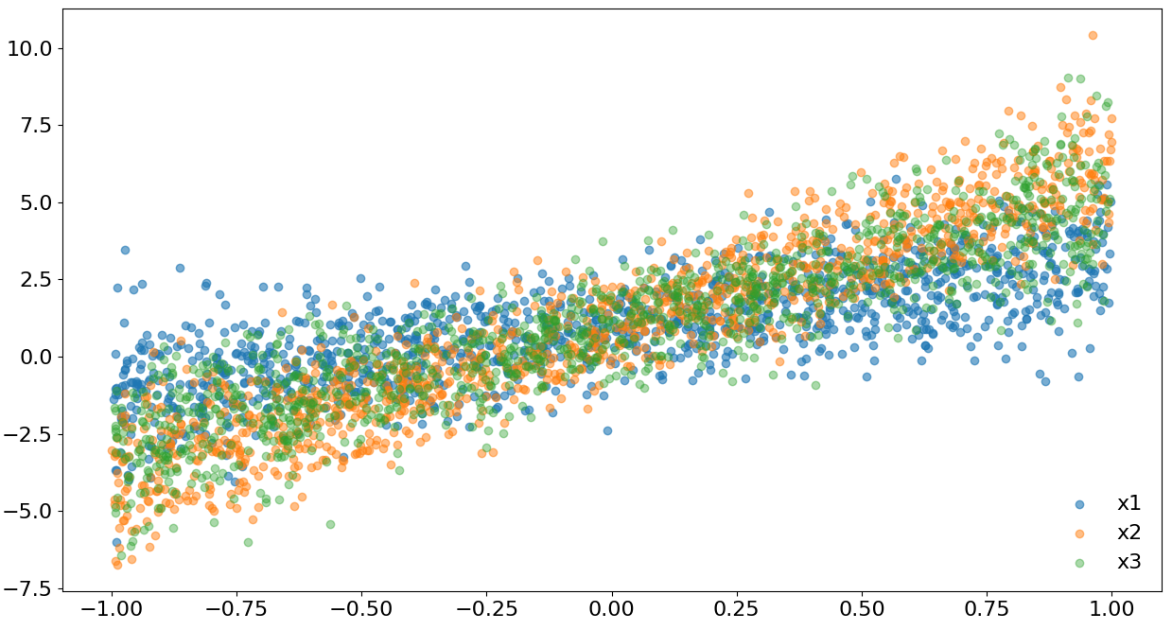

Можно видеть гетероскедастичность.

**Проверка гетероскедастичности с помощью теста Бреуша-Пагана**

Вектор известных переменных: $z_{t}^{T}=\left(1, \exp\left(0.8*x1^{2}+0.8*x2^{2}+0.9*x3^{2}\right)\right).$

Вектор неизвестных параметров: $α^{T}=\left(α_{0}, α_{1}\right).$

Гипотеза о гомоскедастичности в нашем случае имеет вид: $α_{1}=0.$

* оценим исходное уравнения по МНК, а также дисперсию:
$$e_{t}=y_{t}-{f\left(x_{t}\right)}^{T}\hat{θ};$$

$${\tilde{σ}}^{2}=∑\frac{{e_{t}}^{2}}{n}=8.97.$$

* построим регрессию с откликом:

$$c_{t}=\frac{e_{t}^{2}}{{\tilde{σ}}^{2}};$$

и найдем предсказанные значения нормированных квадратов остатков:

$${\hat{c}}_{t}={\hat{α}}^{Т}z_{t};$$

Гипотеза о гомоскедастичности будет принята, если

$$\frac{ESS}{2}=\frac{{∑{(c}_{t}-\overline{c})}^{2}}{2}\sim χ_{0.05,1}^{2}=3.84922;$$

Получаем:

$$\frac{{∑{(c}_{t}-\overline{c})}^{2}}{2}=696.59091>3.84922;$$

Гипотеза о гомоскедастичности не принимается.

**Проверка гетероскедастичности с помощью теста Голдфельда-Квандтона**

Предположение: источник нарушения гомоскедастичности взят в форме:

$$E\left(ε_{i}^{2}\right)=\exp\left(0.8*x1^{2}+0.8*x2^{2}+0.9*x3^{2}\right);$$

* Упорядочим последовательность наблюдений в соответствии с величиной:

$\exp\left(0.8*x1^{2}+0.8*x2^{2}+0.9*x3^{2}\right)$.

* опустим $n_{c}$ наблюдений, оказавшихся в середине упорядоченной выборки:
$$n_{c}=\frac{n}{3}=400.$$

* Гипотеза о гомоскедастичности будет принята, если:

$$\frac{{RSS}_{2}}{{RSS}_{1}}\sim F_{α,\frac{n-n_{c}-2k}{2},\frac{n-n_{c}-2k}{2}}=F_{0.05, 992,992}= 1.18099;$$

где k = m – число параметров в регрессии.

Получаем:

$$\frac{{RSS}_{2}}{{RSS}_{1}}=8.84023>1.18099.$$

Гипотеза о гомоскедастичности не принимается.

**Оценка параметров регрессионной модели**

Истинные значения параметров:

$$θ={\left(1, 2, 5, 4, 1.5, 2.5, 0.02, 0.01\right)}^{T};$$

Оценки параметров регрессионной модели по обыкновенному МНК:

$$θ_{ls}={\left(0.819, 2.1373, 4.8642, 3.9502, 1.6999, 2.764, -0.0659, 0.431\right)}^{T};$$

Оценки параметров регрессионной модели по доступному обобщенному МНК:

$$θ_{fgls}={\left(0.8105, 2.2528, 4.9771, 3.9225, 1.7805, 2.7216, 0.2131, 0.1337\right)}^{T};$$

Сравним эффективность оценок в этих двух случаях по квадрату их расстояния до истинных значений:

$$R_{ls}={\left(θ-θ_{ls}\right)}^{T}\left(θ-θ_{ls}\right)=0.36683;$$

$$R_{gls}={\left(θ-θ_{gls}\right)}^{T}\left(θ-θ_{gls}\right)=0.28669.$$

Доступный обобщенный МНК эффективнее обыкновенного МНК.

1. **Код программы**

import numpy as np

from scipy.stats import f

import matplotlib.pyplot as plt

np.random.seed(10)

# Генерация комбинаций факторов

def generate_random(n):

x1_list = [np.random.uniform(-1, 1) for _ in range(n)]

x2_list = [np.random.uniform(-1, 1) for _ in range(n)]

x3_list = [np.random.uniform(-1, 1) for _ in range(n)]

return map(np.array, [x1_list, x2_list, x3_list])

def get_dataframe_for_graphs(x1, x2, x3):

# Вычисление отклика без шума для каждого фактора при нулевых значениях остальных факторов

u1 = theta[0] + theta[1] * x1 + theta[6] * x1 ** 2

u2 = theta[0] + theta[2] * x2 + theta[7] * x2 ** 2

u3 = theta[0] + theta[3] * x3

# Вычисление весов для каждого фактора

weights = np.array([0.8, 0.8, 0.9])

# Вычисление взвешенной суммы квадратов факторов

weighted_sum_squares_1 = weights[0] * x1 ** 2

weighted_sum_squares_2 = weights[1] * x2 ** 2

weighted_sum_squares_3 = weights[2] * x3 ** 2

# Вычисление sigma2 как экспоненты от взвешенной суммы квадратов факторов

sigma2_1 = np.exp(weighted_sum_squares_1)

sigma2_2 = np.exp(weighted_sum_squares_2)

sigma2_3 = np.exp(weighted_sum_squares_3)

e1 = np.random.normal(0, np.sqrt(sigma2_1), size=n)

e2 = np.random.normal(0, np.sqrt(sigma2_2), size=n)

e3 = np.random.normal(0, np.sqrt(sigma2_3), size=n)

y1 = u1 + e1

y2 = u2 + e2

y3 = u3 + e3

# Построение точек для каждого фактора с использованием разных цветов и прозрачности

fig = plt.figure(figsize=(15, 8))

plt.scatter(x1, y1, alpha=0.6, label='x1')

plt.scatter(x2, y2, alpha=0.5, label='x2')

plt.scatter(x3, y3, alpha=0.4, label='x3')

plt.legend(loc='lower right', frameon=False, prop={'size': 16})

plt.xticks(fontsize=16)

plt.yticks(fontsize=16)

plt.show()

n=1200

m=8

# Определение параметров

theta = np.array([1, 2, 5, 4, 1.5, 2.5, 0.02, 0.01])

#---------- Задание №1 ----------#

# Генерация комбинаций факторов

x1, x2, x3 = generate_random(n)

# Вычисление истинного отклика без шума

u = theta[0] + theta[1]*x1 + theta[2]*x2 + theta[3]*x3 \

+ theta[4]*x1*x2 + theta[5]*x1*x3 \

+ theta[6]*x1**2 + theta[7]*x2**2

# Вычисление весов для каждого фактора

weights = np.array([0.8, 0.8, 0.9])

# Вычисление взвешенной суммы квадратов факторов

weighted_sum_squares = weights[0]*x1**2 + weights[1]*x2**2 + weights[2]*x3**2

# Вычисление sigma2 как экспоненты от взвешенной суммы квадратов факторов

sigma2 = np.exp(weighted_sum_squares)

e = np.random.normal(0, sigma2, size=n)

y = u + e

get_dataframe_for_graphs(x1,x2,x3)

#---------- Задание №2.1. Тест Бреуша-Пагана ----------#

X = np.column_stack((np.ones(len(x1)), x1, x2, x3, x1*x2, x1*x3, x1**2, x2**2))

# МНК-оценки

theta_hat = np.linalg.inv(X.T @ X) @ X.T @ y

e_t = y - X @ theta_hat

sigma_hat_squared = np.sum(pow(e_t, 2) / n)

print(sigma_hat_squared);

# Построение регрессии

c_t = e_t**2 / sigma_hat_squared

z_t = np.column_stack((np.ones(len(x1)), np.exp(weights[0]*x1**2 + weights[1]*x2**2 + weights[2]*x3**2)))

alpha_hat = np.linalg.inv(z_t.T @ z_t) @ z_t.T @ c_t

# Вычисление предсказанных значений

c_hat = z_t @ alpha_hat

# Вычисление ESS

ESS = np.sum((c_hat - np.mean(c_t))**2)

# Вычисление статистики теста Бреуша-Пагана

BP = ESS / 2

FT = f.ppf(1-0.05, 1, n)

if BP > FT:

print("{0} > {1} => гипотеза о гомоскедастичности не принимается".format(BP.round(5), FT.round(5)))

else:

print("{0} < {1} => Гипотеза о гомоскедастичности принимается".format(BP.round(5), FT.round(5)))

#---------- Задание №2.2. Тест Голдфельда-Квандтона ----------#

# Упорядочивание наблюдений по взвешенной сумме

order = np.argsort(weighted_sum_squares)

x1_ordered = x1[order]

X_ordered = X[order]

y_ordered = y[order]

# Определение n_c и разделение данных на две части

n_c = n // 3

X1 = X_ordered[:(n-n_c)//2]

y1 = y_ordered[:(n-n_c)//2]

X2 = X_ordered[(n+n_c)//2:]

y2 = y_ordered[(n+n_c)//2:]

# Оценка параметров модели для каждой части данных

theta_hat1 = np.linalg.inv(X1.T @ X1) @ X1.T @ y1

theta_hat2 = np.linalg.inv(X2.T @ X2) @ X2.T @ y2

# Вычисление RSS для каждой части данных

RSS1 = np.sum((y1 - X1 @ theta_hat1)**2)

RSS2 = np.sum((y2 - X2 @ theta_hat2)**2)

# Вычисление статистики теста Голдфельда-Квандтона

GQ = RSS2 / RSS1

# Вычисление критического значения F-распределения

F_crit = f.ppf(1-0.05, (n-n_c-2*m)/2, (n-n_c-2*m)/2)

if GQ > F_crit:

print("{0} > {1} => гипотеза о гомоскедастичности не принимается".format(GQ.round(5), F_crit.round(5)))

else:

print("{0} < {1} => Гипотеза о гомоскедастичности принимается".format(GQ.round(5), F_crit.round(5)))

#---------- Задание №3 ----------#

# Вычисление весов

sigma_hat_squared = np.exp(z_t @ alpha_hat)

W = np.diag(sigma_hat_squared)

theta_hat_fgls = np.linalg.inv(X.T @ np.linalg.inv(W) @ X) @ X.T @ np.linalg.inv(W) @ y

print("Оценки параметров модели:", theta)

print("Оценки параметров модели по обыкновенному МНК:", theta_hat.round(4))

print("Оценки параметров модели по обобщенному МНК:", theta_hat_fgls.round(4))

#---------- Задание №4 ----------#

# Вычисление квадрата расстояния между оценками параметров и истинными значениями

distance_squared_ls = np.sum((theta_hat - theta) ** 2)

distance_squared_fgls = np.sum((theta_hat_fgls - theta) ** 2)

print("Квадрат расстояния для оценок МНК:", distance_squared_ls.round(5))

print("Квадрат расстояния для оценок обобщенного МНК:", distance_squared_fgls.round(5))